# **一、Vue官网(学习Vue)**

https://cn.vuejs.org/

# **二、安装nodejs 和 npm**

Node官网：<https://nodejs.org/en/>(下载node)

http://www.jianshu.com/p/a9bbc1e4c026(Node环境安装与NPM安装

)

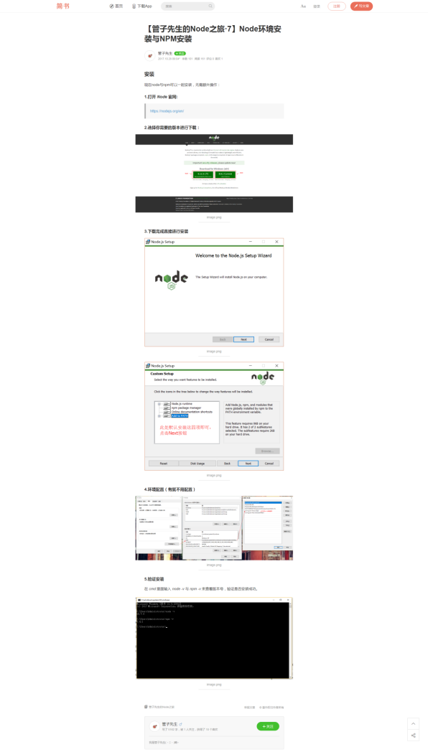

由于新版的nodejs已经集成了npm，npm已经在Node.js安装的时候顺带装好了

npm其实是Node.js的包管理工具（package manager）

为啥我们需要一个包管理工具呢？因为我们在Node.js上开发时，会用到很多别人写的JavaScript代码。如果我们要使用别人写的某个包，每次都根据名称搜索一下官方网站，下载代码，解压，再使用，非常繁琐。于是一个集中管理的工具应运而生：大家都把自己开发的模块打包后放到npm官网上，如果要使用，直接通过npm安装就可以直接用，不用管代码存在哪，应该从哪下载。

更重要的是，如果我们要使用模块A，而模块A又依赖于模块B，模块B又依赖于模块X和模块Y，npm可以根据依赖关系，把所有依赖的包都下载下来并管理起来。否则，靠我们自己手动管理，肯定既麻烦又容易出错。

# **三、组建项目(先进入到项目目录中，最后窗口不能关[关了npm就关了，即项目运行不起来])**

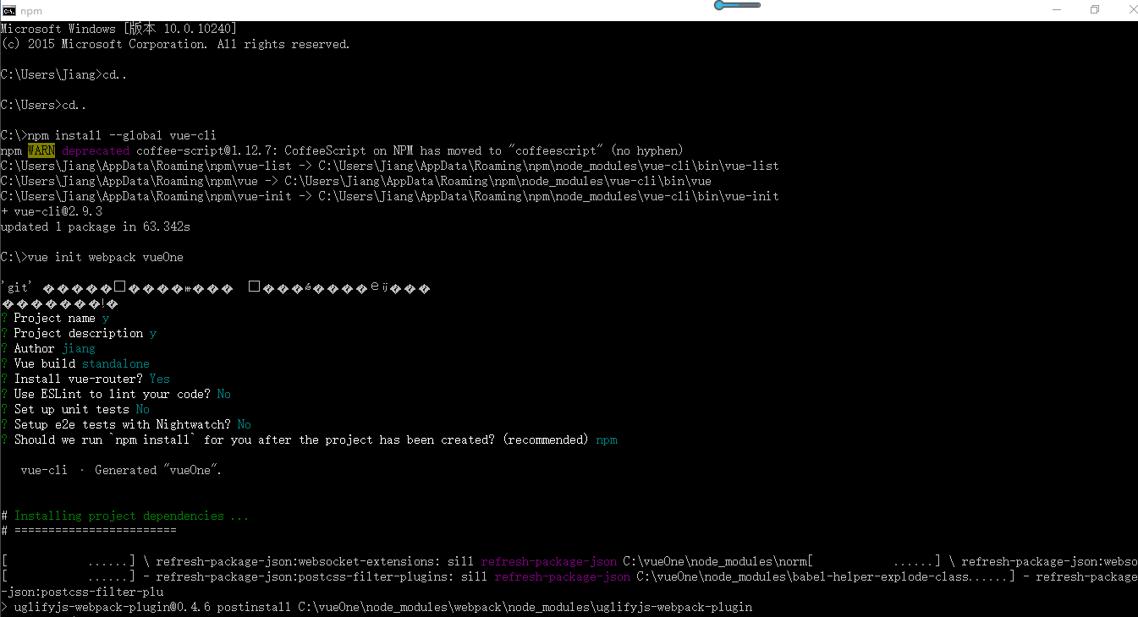

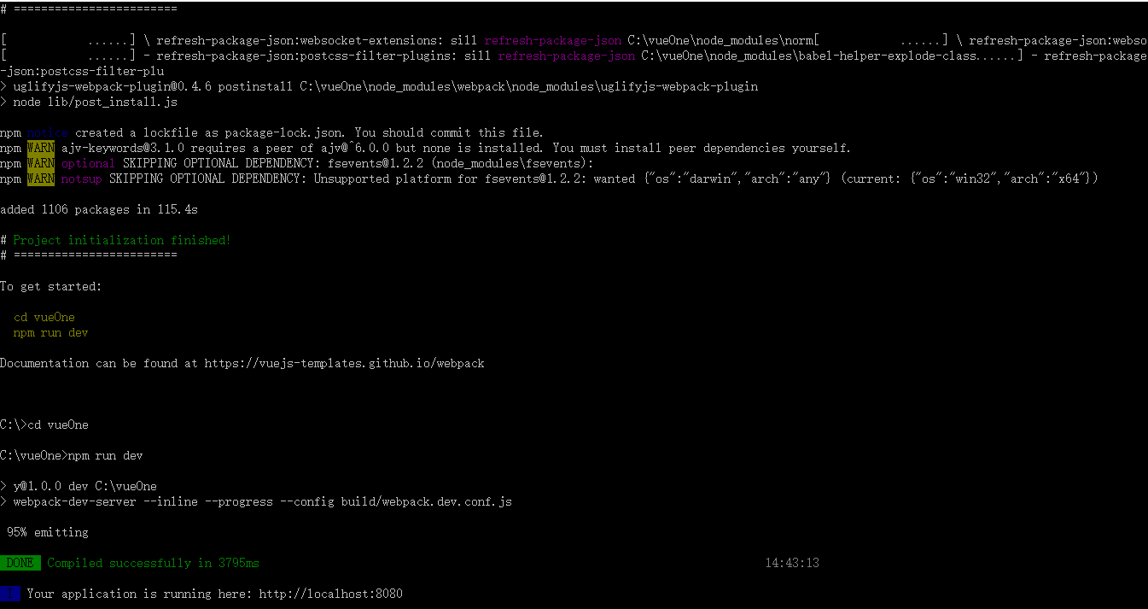

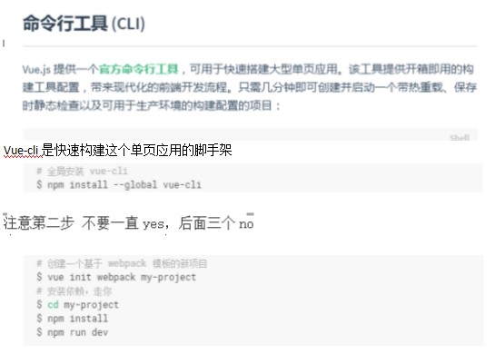

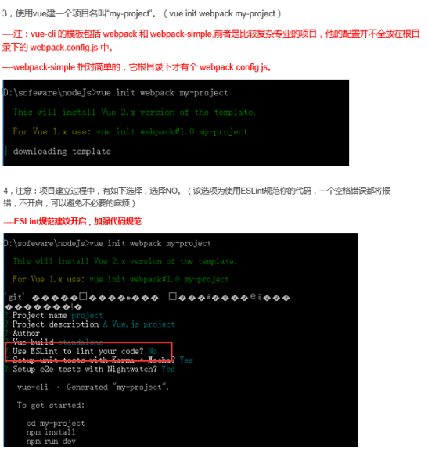

淘宝npm：npm install -g cnpm --registry=IMG_256https://registry.npm.taobao.org

（npm服务器是国外的；淘宝npm是npm国内镜像，好处是下载稳定，淘宝的npm指令是cnpm）

再次启动项目：

Cd my-pro //进入项目目录

Npm install //安装全部依赖

Npm run dev //运行项目

学习网址链接：

http://www.cnblogs.com/dreling/p/6892684.html#autoid-2-0-0

# **四、组建项目成功**

<http://localhost:8080/#/>

页面是index.html和HelloWorld.vue的内容

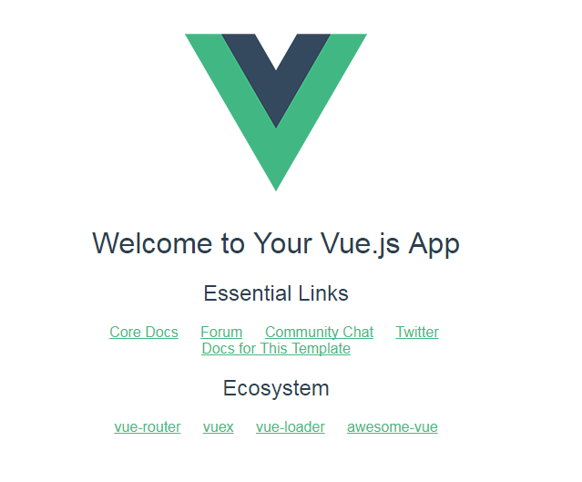

# **五、看项目结构：test文件夹可以删除；看src目录（主要写代码的地方），其他可以不看**

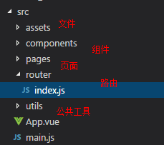

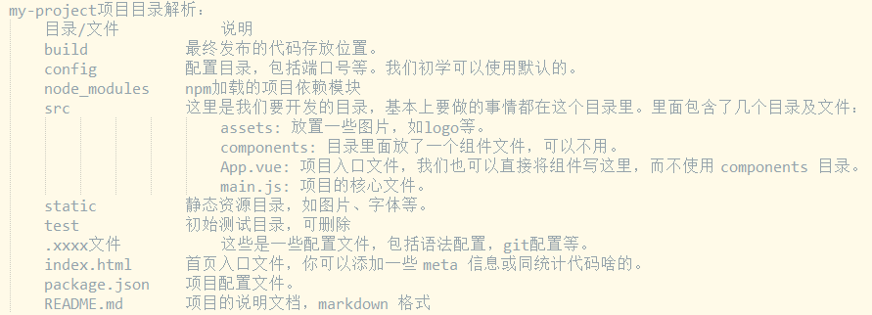

# **六、项目流程**

http://www.jianshu.com/p/31eb89bc1054

Index.html

Main.js 组件，vue创建

App.vue 渲染路由

Index.js 设置路由

Layout.vue 显示页面